Дистанционное обучение (задание)
3 класс
29.11.2022 г.
Электронная почта учителя:
nmusatova94@gmail.com
Моя страничка ВК
https://vk.com/id589951754
Русский язык
Дата | Тема урока | Инструкция
29.11.2022 | Написание парных звонких и глухих согласных в корне слов | Посмотреть видеоурок по ссылке: https://youtu.be/C0Hs43cyn7Y  Выполнить письменно задание:  Упр. 224, стр. 117 (списать, вставить пропущенные буквы).  Упражнение 224  Прочитайте. В каком из слов пропущенная буква обозначает непроизносимый согласный звук?  Д.. св..данья, красно лето,  Здра..ствуй, зиму..ка-зима!  Ю. Синицын  Ответ:  Непроизносимый согласный звук обозначает буква «в», пропущенная в слове «здравствуй».  - Спишите, вставляя пропущенные буквы.  Ответ:  До свиданья, красно лето,  Здравствуй, зимушка-зима!
Образец выполнения задания:
Двадцать девятое ноября
Дистанционное задание
Упражнение 224
До свиданья, красно лето,
Здравствуй, зимушка-зима!

Изобразительное искусство
Дата | Тема урока | Инструкция
29.11.2022 | Лепка сказочного персонажа из полюбившихся произведений русских писателей | Задание: вылепить из пластилина любимого сказочного героя.  (Работу принести на следующий урок изобразительного искусства.)

Литературное чтение
Дата | Тема урока | Инструкция
29.  11.  22 | Рассказ Л.Н. Толстого «Лев и собачка» | Прослушать рассказ по ссылке: https://youtu.be/au8sB2PPxL0  Задание: перечитать ещё раз рассказ Л.Н. Толстого «Лев и собачка»; подробно пересказать текст (в новом учебнике этого рассказа нет). На урок взять тетрадь по литературному чтению (для написания проверочного теста).  Рассказ мы уже читали; необходимо знать его содержание.
Математика
Дата | Тема занятия | Инструкция
29.11.2022 | Арифметические действия. Умножение на 0 | Посмотреть видеоурок по ссылке: https://youtu.be/3zlWCL5fU3M  Задание:  Выучить правило в учебнике на стр. 83.  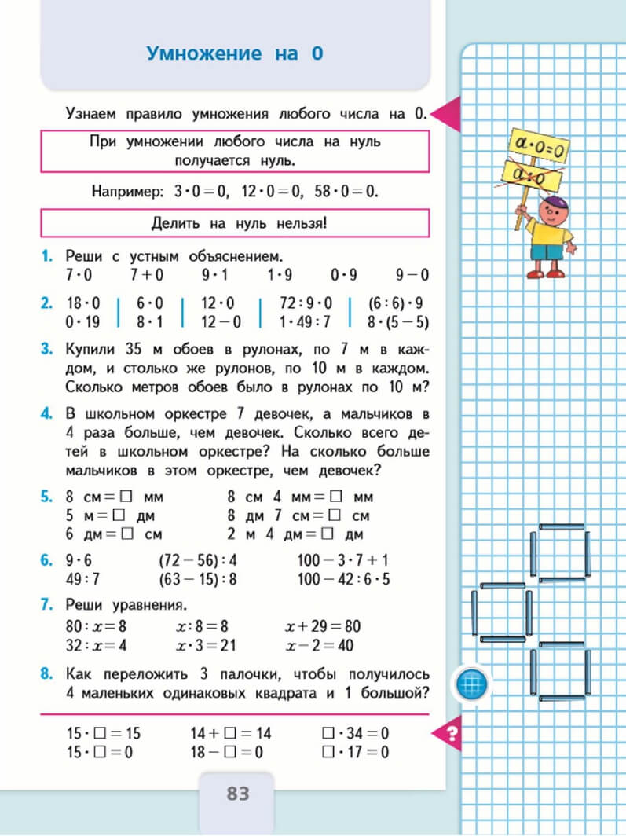  Выполнить письменно: примеры № 6; № 7 (1, 3 уравнения), стр. 83 (1 часть учебника).  Образец выполнения задания:  29 ноября  Дистанционное задание  Примеры 6  9 ∙ 6 = 54 49 : 7 = 7  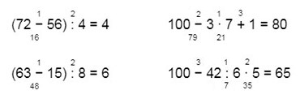  Уравнения 7  